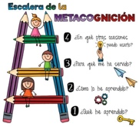**EVALUACIÓN GUÍA Nº 3**

Con ayuda de un adulto o tu propia letra responde la pregunta de la actividad realizada en la guía Nº3

